Министерство науки и высшего образования Российской Федерации
Федеральное государственное автономное образовательное учреждение высшего образования
«Пермский национальный исследовательский политехнический университет»

Электротехнический факультет
Выпускающая кафедра: Информационные технологии и автоматизированные системы (ИТАС)
Направление подготовки: 09.03.04 Программная инженерия

ОТЧЕТ
Лабораторная работа №8
«Программа, управляемая событиями.»
По дисциплине «Основы алгоритмизации и программирования»
Вариант 15

Выполнил: студент группы РИС-25-2Б
Ильинов Фёдор Михайлович
Принял: Доц. Полякова О. А.

Пермь 2026
ПОСТАНОВКА ЗАДАЧИ

1. Определить иерархию пользовательских классов (см. лабораторную работу №5). Во главе иерархии должен стоять абстрактный класс с чисто виртуальными методами для ввода и вывода информации об атрибутах объектов.
2. Реализовать конструкторы, деструктор, операцию присваивания, селекторы и модификаторы.
3. Определить класс-группу на основе структуры, указанной в варианте.
4. Для группы реализовать конструкторы, деструктор, методы для добавления и удаления элементов в группу, метод для просмотра группы, перегрузить операцию для получения информации о размере группы.
5. Определить класс Диалог – наследника группы, в котором реализовать методы для обработки событий.
6. Добавить методы для обработки событий группой и объектами пользовательских классов.
7. Написать тестирующую программу.
8. Нарисовать диаграмму классов и диаграмму объектов.
Базовый класс:
ПЕЧАТНОЕ_ИЗДАНИЕ(PRINT)
Название– string
Автор – string
Производный класс
ЖУРНАЛ (MAGAZIN)
Количество страниц — int
Группа – Дерево (Tree).
Команды:
1. Создать группу (формат команды: m количество элементов группы).
2. Добавить элемент в группу (формат команды: +)
3. Удалить элемент из группы (формат команды -)
4. Вывести информацию об элементах группы (формат команды: s)
5. Вывести информацию о названиях всех элементов группы (формат команды : z)
6. Конец работы (формат команды: q)
АНАЛИЗ.
1. Внутри main() создаётся объект класса Dialog, после создания которого вызывается метод Dialog::Execute(), который переводит программу в интерактивный режим обработки пользовательских команд.
2. Метод реализует основной цикл работы программы. Цикл продолжается до тех пор, пока не будет установлен флаг завершения (EndState).
3. Внутри цикла вызывается GetEvent(), который осуществляет чтение пользовательского ввода и формирует структуру Event.
4. После формирования события оно передаётся в handleEvent(), где происходит его обработка:
5. Класс Vector реализует динамический массив указателей Object*.
6. Object является абстрактным базовым классом и определяет общий интерфейс.
7. Класс Print наследует Object и содержит поля name и author и реализует ввод/вывод данных через перегруженные операторы, а также метод show() для отображения информации.
8. Класс Magazine наследует Print и расширяет его.
9. Event представляет собой структуру обмена данными между Dialog, Vector и объектами.. Он содержит набор констант команд, соответствующих действиям пользователя и ипользуется как единый механизм передачи управляющих сигналов по системе.
UML-ДИАГРАММА
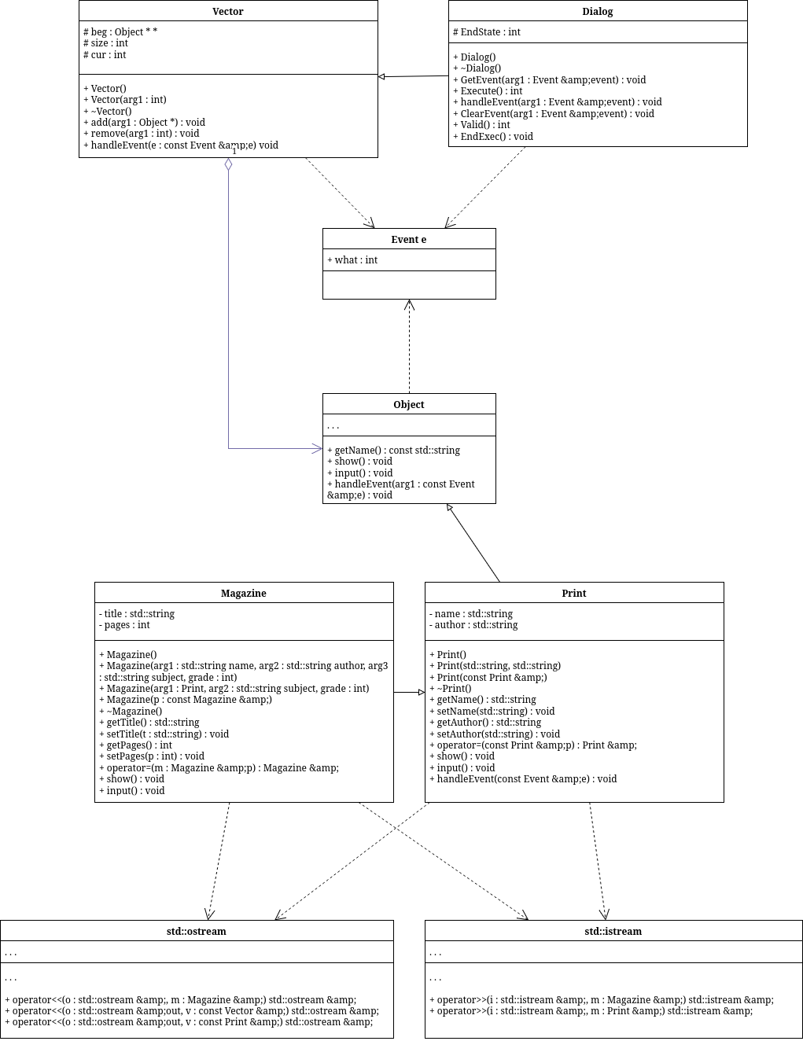

КОД Dialog.h
#ifndef ILINOV_FEDOR_RIS_25_2B_LABS_PSTU_CS_DIALOG_H
#define ILINOV_FEDOR_RIS_25_2B_LABS_PSTU_CS_DIALOG_H
#include "Event.h"
#include "Vector.h"
class Dialog : public Vector {
public:
Dialog();
virtual ~Dialog();
virtual void GetEvent(Event &event);
virtual int Execute();
virtual void handleEvent(Event &event);
virtual void ClearEvent(Event &event);
int Valid();
void EndExec();
protected:
int EndState;
};
#endif //ILINOV_FEDOR_RIS_25_2B_LABS_PSTU_CS_DIALOG_H
КОД Dialog.cpp
#include "Dialog.h"
#include <iostream>
#include "Magazine.h"
Dialog::Dialog() : Vector() {
EndState = 0;
}
Dialog::~Dialog() {
}
void Dialog::GetEvent(Event &event) {
std::string OpInt = "+-s/qam";
std::string s;
std::string param;
char code;
std::cout << "> ";
std::cin >> s;
code = s[0];
if (OpInt.find(code) >= 0)
{
std::string param;
event.what = evMessage;
switch (code) {
case 'm': {
std::cout << "Size? ";
std::cin >> param;
event.a = atoi(param.c_str());
event.command = cmMake;
break;
}
case '+': {
std::cout << "Type? Magazine (m) Print (p) ";
std::cin >> param;
if (param[0] != typeMagazine && param[0] != typePrint) {
std::cout << "Unknown type\n";
event.what = evNothing;
break;
}
event.command = cmAdd;
event.a = param[0];
break;
}
case '-': {
std::cout << "Number? ";
std::cin >> param;
event.a = atoi(param.c_str());
event.a--;
event.command = cmDel;
break;
}
case 's':
event.command = cmShow;
break;
case'q':
event.command = cmQuit;
break;
case 'z':
event.command = cmShowNames;
break;
}
} else {
event.what = evNothing;
std::cout << "Unknown command\n";
}
}
int Dialog::Execute() {
Event event;
do {
EndState = 0;
GetEvent(event);
handleEvent(event);
} while (!Valid());
return EndState;
}
int Dialog::Valid() {
if (EndState == 0) return 0;
return 1;
}
void Dialog::ClearEvent(Event &event) {
event.what = evNothing;
}
void Dialog::EndExec() {
EndState = 1;
}
void Dialog::handleEvent(Event &event) {
if (event.what == evMessage) {
switch (event.command) {
case cmMake:
size = event.a;
beg = new Object *[size];
cur = 0;
ClearEvent(event);
break;
case cmAdd:
{
switch (event.a) {
case typePrint: {
Print *p = new Print;
std::cin >> *p;
add(p);
break;
}
case typeMagazine:{
Magazine *p = new Magazine;
std::cin >> *p;
add(p);
break;
}
}
ClearEvent(event);
break;
}
case cmDel:
remove(event.a);
ClearEvent(event);
break;
case cmShow:
std::cout << *this;
ClearEvent(event);
break;
case cmQuit: EndExec();
ClearEvent(event);
break;
case cmShowNames: {
for (int i = 0; i < cur; i++) {
std::cout << i + 1 << ' ' << beg[i]->getName() << '\n';
}
}
default: Vector::handleEvent(event);
};
};
}

КОД Event.h
#ifndef ILINOV_FEDOR_RIS_25_2B_LABS_PSTU_CS_EVENT_H
#define ILINOV_FEDOR_RIS_25_2B_LABS_PSTU_CS_EVENT_H
const int evNothing = 0;
const int evMessage = 100;
const int cmAdd = 1;
const int cmDel = 2;
const int cmShow = 4;
const int cmShowNames = 5;
const int cmMake = 6;
const int cmQuit = -1;
const int typeMagazine = 'm';
const int typePrint = 'p';
struct Event {
int what;
union {
int command;
struct {
int message;
int a;
};
};
};
#endif //ILINOV_FEDOR_RIS_25_2B_LABS_PSTU_CS_EVENT_H

КОД Magazine.h
#ifndef ILINOV_FEDOR_RIS_25_2B_LABS_PSTU_CS_Student_H
#define ILINOV_FEDOR_RIS_25_2B_LABS_PSTU_CS_Student_H
#include <string>
#include "Print.h"
class Magazine : public Print {
std::string title;
int pages;
public:
Magazine();
Magazine(std::string name, std::string author, std::string subject, int grade);
Magazine(Print, std::string subject, int grade);
Magazine(Magazine&);
~Magazine();
std::string getTitle();
void setTitle(std::string);
int getPages();
void setPages(int);
Magazine &operator=(Magazine &p);
friend std::ostream &operator<<(std::ostream &, Magazine &);
friend std::istream &operator>>(std::istream &, Magazine &);
void show() override;
void input() override;
};
#endif //ILINOV_FEDOR_RIS_25_2B_LABS_PSTU_CS_Student_H

КОД Magazine.cpp
#ifndef ILINOV_FEDOR_RIS_25_2B_LABS_PSTU_CS_Student_H
#define ILINOV_FEDOR_RIS_25_2B_LABS_PSTU_CS_Student_H
#include <string>
#include "Print.h"
class Magazine : public Print {
std::string title;
int pages;
public:
Magazine();
Magazine(std::string name, std::string author, std::string subject, int grade);
Magazine(Print, std::string subject, int grade);
Magazine(Magazine&);
~Magazine();
std::string getTitle();
void setTitle(std::string);
int getPages();
void setPages(int);
Magazine &operator=(Magazine &p);
friend std::ostream &operator<<(std::ostream &, Magazine &);
friend std::istream &operator>>(std::istream &, Magazine &);
void show() override;
void input() override;
};
#endif //ILINOV_FEDOR_RIS_25_2B_LABS_PSTU_CS_Student_H

КОД Object.h
#ifndef ILINOV_FEDOR_RIS_25_2B_LABS_PSTU_CS_OBJECT_H
#define ILINOV_FEDOR_RIS_25_2B_LABS_PSTU_CS_OBJECT_H
#include "Event.h"
class Object {
public:
virtual void show() = 0;
virtual void input() = 0;
virtual void handleEvent(const Event &e)=0;
virtual const std::string getName() = 0;
};
#endif //ILINOV_FEDOR_RIS_25_2B_LABS_PSTU_CS_OBJECT_H

КОД Print.h
#ifndef ILINOV_FEDOR_RIS_25_2B_LABS_PSTU_CS_PERSON_H
#define ILINOV_FEDOR_RIS_25_2B_LABS_PSTU_CS_PERSON_H
#include <string>
#include "Object.h"
class Print : public Object {
std::string name;
std::string author;
public:
Print();
Print(std::string, std::string);
Print(Print &);
~Print();
const std::string getName() override;
void setName(std::string);
const std::string getAuthor();
void setAuthor(std::string);
Print &operator=(Print const &p);
friend std::ostream &operator<<(std::ostream &, const Print &);
friend std::istream &operator>>(std::istream &, Print &);
void show() override;
void input() override;
virtual void handleEvent(const Event &e);
};
#endif //ILINOV_FEDOR_RIS_25_2B_LABS_PSTU_CS_PERSON_H

КОД Print.cpp
#include "Print.h"
#include <iostream>
Print::Print() {
name = "Unknown";
author = 18;
}
Print::Print(std::string s, std::string a) {
name = s;
author = a;
}
Print::Print(Print & p) {
name = p.name;
author = p.author;
}
Print::~Print() {
name = "Unknown";
author = 18;
}
const std::string Print::getName() {
return name;
}
void Print::setName(std::string s) {
name = s;
}
const std::string Print::getAuthor() {
return author;
}
void Print::setAuthor(std::string a) {
author = a;
}
Print &Print::operator=(Print const &p) {
name = p.name;
author = p.author;
return *this;
}
void Print::show() {
std::cout << *this;
}
void Print::input() {
std::cin >> *this;
}
void Print::handleEvent(const Event &e) {
}
std::ostream &operator<<(std::ostream &stream, const Print &p) {
std::cout << "Print:";
std::cout << "\n\tName: " << p.name;
std::cout << "\n\tAuthor: " << p.author;
return stream;
}
std::istream &operator>>(std::istream &stream, Print &p) {
std::cout << "Name? ";
stream >> p.name;
std::cout << "Author? ";
stream >> p.author;
return stream;
}

КОД Vector.h
#include "Print.h"
#include <iostream>
Print::Print() {
name = "Unknown";
author = 18;
}
Print::Print(std::string s, std::string a) {
name = s;
author = a;
}
Print::Print(Print & p) {
name = p.name;
author = p.author;
}
Print::~Print() {
name = "Unknown";
author = 18;
}
const std::string Print::getName() {
return name;
}
void Print::setName(std::string s) {
name = s;
}
const std::string Print::getAuthor() {
return author;
}
void Print::setAuthor(std::string a) {
author = a;
}
Print &Print::operator=(Print const &p) {
name = p.name;
author = p.author;
return *this;
}
void Print::show() {
std::cout << *this;
}
void Print::input() {
std::cin >> *this;
}
void Print::handleEvent(const Event &e) {
}
std::ostream &operator<<(std::ostream &stream, const Print &p) {
std::cout << "Print:";
std::cout << "\n\tName: " << p.name;
std::cout << "\n\tAuthor: " << p.author;
return stream;
}
std::istream &operator>>(std::istream &stream, Print &p) {
std::cout << "Name? ";
stream >> p.name;
std::cout << "Author? ";
stream >> p.author;
return stream;
}

КОД Vector.cpp
#include "Vector.h"
#include <iostream>
Vector::Vector() {
beg = 0;
size = 0;
cur = 0;
}
Vector::~Vector() {
if (beg != 0)delete [] beg;
beg = 0;
}
Vector::Vector(int n) {
beg = new Object *[n];
cur = 0;
size = n;
}
void Vector::add(Object *p) {
if (cur >= size) {
int newSize = (size == 0) ? 1 : size * 2;
Object **newArr = new Object *[newSize];
for (int i = 0; i < cur; ++i)
newArr[i] = beg[i];
delete[] beg;
beg = newArr;
size = newSize;
}
beg[cur++] = p;
}
void Vector::remove(int idx) {
for (int i = idx + 1; i < cur; i++)
beg[i - 1] = beg[i];
beg[cur--] = nullptr;
}
std::ostream &operator<<(std::ostream &out, const Vector &v) {
if (v.size == 0)
std::cout << "Empty\n";
Object **p = v.beg;
for (int i = 0; i < v.cur; i++) {
p[i]->show();
std::cout << '\n';
}
return out;
}
void Vector::handleEvent(const Event &e) {
if (e.what == evMessage) {
Object **p = beg;
for (int i = 0; i < cur; i++) {
(*p)->handleEvent(e);
p++;
}
}
}

КОД main.cpp
#include <iostream>
#include "Dialog.h"
using namespace std;
int main() {
Dialog d;
d.Execute();
}
РЕЗУЛЬТАТ ВЫПОЛНЕНИЯ ПРОГРАММЫ
> m
Size? 10
> +
Type? Magazine (m) Print (p) m
Name? Modern_Physics_Review
Author? Albert_Newton
Title? Quantum_Insights_April_Edition
Pages? 98
> +
Type? Magazine (m) Print (p) m
Name? Daily_Tech_Chronicle
Author? Emily_Stone
Title? AI_And_Future_Trends_Special
Pages? 2
> +
Type? Magazine (m) Print (p) m
Name? Classic_Literature_Archive
Author? William_Blake
Title? Victorian_Era_Studies_Issue_12
Pages? 210
> +
Type? Magazine (m) Print (p) p
Name? Computer_Science_Notes
Author? Alan_Turing
> +
Type? Magazine (m) Print (p) p
Name? Space_Exploration_Digest
Author? Carl_Sagan
> s
Magazine:
Print's name: Modern_Physics_Review
Print's author: Albert_Newton
Magazine's title: Quantum_Insights_April_Edition
Number of pages: 98
Magazine:
Print's name: Daily_Tech_Chronicle
Print's author: Emily_Stone
Magazine's title: AI_And_Future_Trends_Special
Number of pages: 2
Magazine:
Print's name: Classic_Literature_Archive
Print's author: William_Blake
Magazine's title: Victorian_Era_Studies_Issue_12
Number of pages: 210
Print:
Name: Computer_Science_Notes
Author: Alan_Turing
Print:
Name: Space_Exploration_Digest
Author: Carl_Sagan
> z
1 Modern_Physics_Review
2 Daily_Tech_Chronicle
3 Classic_Literature_Archive
4 Computer_Science_Notes
5 Space_Exploration_Digest
> -
Number? 2
> -
Number? 2
> s
Magazine:
Print's name: Modern_Physics_Review
Print's author: Albert_Newton
Magazine's title: Quantum_Insights_April_Edition
Number of pages: 98
Print:
Name: Computer_Science_Notes
Author: Alan_Turing
Print:
Name: Space_Exploration_Digest
Author: Carl_Sagan
> z
1 Modern_Physics_Review
2 Computer_Science_Notes
3 Space_Exploration_Digest
> q

Process finished with exit code 0

